20 Jahre OTH Oberflächentechnik Hagen
Seit 1996 Partner der Industrie – Wettbewerbsvorteil sind kundenspezifische Sonderverfahren

HAGEN – 08. März 2016. OTH Oberflächentechnik Hagen feiert seinen 20. Geburtstag. Gründer und Geschäftsführer Udo Gensowski setzt seit 1996 auf die Kombination aus Standard- und Sonderverfahren: „Damit können wir auf unterschiedlichste Anforderungen reagieren.“ Qualitäts-, Umwelt-, Arbeitsschutz- und Gesundheitsmanagement sind weitere Eckpfeiler des Unternehmenserfolgs. Auch die Zukunft ist gesichert: Die zweite Generation ist schon an Bord.

Breit aufgestellt: Standard- und Sonderverfahren
Das Familienunternehmen ist breit aufgestellt. Zur Kernkompetenz gehören u. a. Trommelverzinken und Tempern, Titan- und Edelstahlbeizen, chemisches Entgraten, Zink- und Manganphosphatieren. 2013 führte der Dienstleister außerdem das Beizen von Aluminium- und Kupfer-Kleinteilen ein. Dazu kommen Specials: etwa kundenspezifische Gleitbeschichtungen oder das Manganphosphatieren von bis zu 500 Kilogramm schweren Einzelbauteilen. „Schüttgut- und Gestellteile sind Standard, aber gerade die Bearbeitung von extrem großen Werkstücken ist für viele Hersteller ein Thema. Individuelle Bearbeitungsmöglichkeiten, auch bei schwierigen Materialkombinationen, sind oft unser Wettbewerbsvorteil“, so Gensowski.

Ausbau des Leistungsspektrums: 2008 Gründung des Tochterunternehmens OTG
Ein Meilenstein in der 20-jährigen Geschichte war der Kauf der OTG Gronau. Damit konnten die Hagener ihr Leistungsspektrum gezielt ausbauen: Seit 2008 gehören auch das Elektropolieren – von Gestell- und Trommelware –, elektrolytisches Entgraten und das Beizen von Edelstahl zur Leistungspalette.

Elektropolitur für Edelstahlrelings von Flusskreuzfahrtschiffen der Meyer Werft
Ein renommierter Kunde der OTG ist die Meyer Werft. Für sie haben die Spezialisten aus Gronau Edelstahlrelings von fünf Flusskreuzfahrtschiffen bearbeitet. Mehr als 800 Geländersegmente aus Edelstahl bekamen eine hochwertige und widerstandsfähige Elektropolitur.

Kunden entlasten durch Outsourcing ihre Produktion
Schwerpunktmäßig ist OTH Hagen für Automobilzulieferer, Schrauben- und Federnindustrie sowie für Gesenkschmieden aktiv. Tochterunternehmen OTG ist Anlaufstelle für Medizin- und Lebensmitteltechnik, Apparate- und Maschinenbau.

Zertifiziert: Qualitäts-, Umwelt- und Arbeitsschutzmanagement
Bereits ein Jahr nach der Gründung startete OTH die Einführung eines Qualitäts-Management-Systems. Die Zertifizierung nach ISO 9001:2000 folgte, später nach ISO 9001:2008. Auch in den Bereichen Umwelt- und Arbeitsschutzmanagement ließ sich das Unternehmen vom TÜV zertifizieren.

Mitarbeiterbeteiligung am Gewinn und Gesundheitsmanagementsystem
Auch als Arbeitgeber hat OTH sich gut positioniert. Viele Mitarbeiter sind langjährig dabei. Das Unternehmen beteiligt sein Team regelmäßig am Gewinn. Vor drei Jahren wurde das betriebliche Gesundheitsmanagementsystem für alle Mitarbeiter vom TÜV zertifiziert. Text 2.479 Z. inkl. Leerz.

BU | Foto
Foto Nr. 9  Die Elektropolitur erhöht Widerstandsfähigkeit, Korrosionsbeständigkeit von Edelstahlteilen | 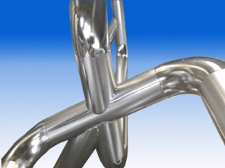
Foto Nr. 7/8  Für die Meyer Werft hat die OTG Gronau Edelstahlrelings von fünf Flusskreuzfahrtschiffen bearbeitet | 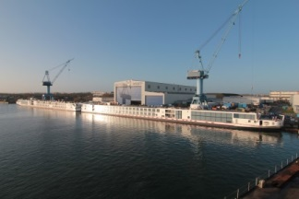
Foto Nr. 12  OTH Oberflächentechnik Hagen feiert seinen 20. Geburtstag | 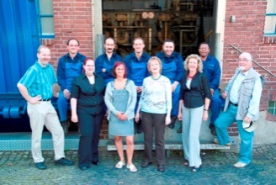
Foto: OTH Hagen – Abdruck honorarfrei – bitte nur mit Quellenangabe.

KURZPROFIL OTH
Die OTH Hagen ist ein leistungsstarker Spezialist für Oberflächentechnik. Das Angebot umfasst Trommelverzinken und Dickschichtpassivieren, Wasserstoffentspröden, chemisch Entgraten, Edelstahlbeizen und Passivieren, Elektropolieren, Titan- und Kupferbeizen, Zink- und Manganphosphatieren sowie Gleitbeschichtungen. Einen Teil der Verfahren übernimmt die OTG Oberflächentechnik in Gronau. Auch schwierige Materialkombinationen und sperrige Abmessungen gehören zum Programm des kundenorientierten Familienunternehmens.

